Klausur zur Vorlesung im SoSe 2021

Sprache und Raum
Klausur (Take/Stay Home Exam)

Name:
Matrikelnummer:
Prüfungsnummer:

Arbeitsauftrag

Ausgangspunkt Ihres Essays ist dieser Tweet von Lafargue vom 24. Juni 2021:

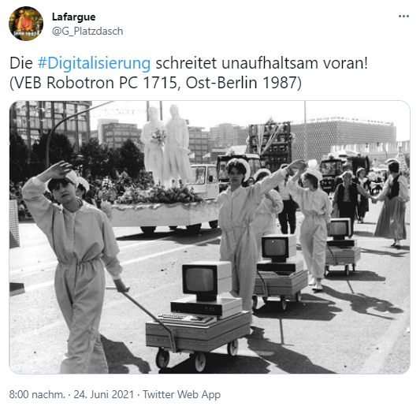

Für eine knappe thematische Recherche kann Ihnen der Beitrag „Der letzte Robotron-Computer“ auf dem Blog des Heinz Nixdorf MuseumsForums dienen.

Bitte ordnen Sie das sprachliche Muster „[Artikel] [Nomen] schreitet [Adverb] voran!“ und das dazu gewählte Bild vor dem Hintergrund der Themen der Vorlesung ein und berücksichtigen Sie unterschiedliche Bezüge zwischen Sprache und Raum in besonderem Maße.

Bei der Analyse können folgende Fragen Orientierung bieten:

- In welcher Relation stehen Bild und das Verb voranschreiten zueinander?
- Wie und auf welche Weise lässt sich der metaphorisierte Gebrauch des Verbs voranschreiten analysieren?
- Wie lässt sich das (adverbial gebrauchte) Adjektiv unaufhaltsam einordnen?
- Ist das sprachliche Muster „[Artikel] [Nomen] schreitet [adverbial gebrauchtes Adjektiv] voran!“ verfestigt? In welchen kommunikativen Zusammenhängen wird es gebraucht? Ahmt der Verfasser des Tweets einen spezifischen Sprachgebrauch nach? Prüfen Sie dies in den freien DWDS-Referenz- und Zeitungskorpora mit dieser Abfrage.
- Wie interpretieren Sie den Stadtnamen Ost-Berlin?

Sie müssen nicht alle Aspekte berücksichtigen und dürfen auch gern eigene Akzente setzen!

Hinweise zur Bearbeitung

Lesen Sie sich zunächst in den Text ein. Die Zeit, die Sie dafür benötigen, zählt nicht in Ihre Bearbeitungszeit von 90 Minuten, an die Sie sich bitte halten sollten. Fragen stellen Sie bitte in der MATRIX-Gruppe zur Vorlesung. Sie dürfen alle Materialien und technischen Hilfsmittel nutzen, die Ihnen zur Verfügung stehen.

Abgabe

Sie arbeiten bitte direkt mit diesem Officedokument. Bitte speichern Sie Ihre Lösung als PDF ab und benennen Sie dieses nach dem Muster: nachname_vorname.pdf. Senden Sie die Klausur bis spätestens 23.07.2021 um 21.00 Uhr an alexander.lasch@tu-dresden.de mit dem Betreff #PL_Lasch_THE und von ihrer offiziellen TU-Adresse aus. Geht Ihre Lösung später ein, gilt sie als „nicht ausreichend“ (5,0) bzw. „nicht bestanden“.

Selbstständigkeitserklärung (bitte maschinell ausfüllen!)

Ich nutze ausschließlich die Materialien und Hilfsmittel, die mir vor der Prüfung bekannt gegeben worden sind.
Ich dokumentiere diese nach den Regeln des guten wissenschaftlichen Arbeitens vor allem im Hinblick auf Zitation. Mir ist bekannt, dass ich verpflichtet bin, die Leistung nur mit den zugelassenen Hilfsmitteln innerhalb der vorgegebenen Bearbeitungszeit, selbstständig und ohne fremde Hilfe zu erbringen. Auf die Prüfungsleistung habe ich mich gemeinsam vorbereitet mit:

Name(n):

Ich habe Kenntnis darüber, dass bei einem Täuschungsversuch die Leistung als mit „nicht ausreichend“ (5,0) bzw. „nicht bestanden“ bewertet gilt und ich in schwerwiegenden Fällen von der Erbringung weiterer Prüfungsleistungen ausgeschlossen werden kann.

Name:

Datum:

Viel Erfolg!

